Počítač a čo je v ňom

1. Počítač
Počítač tvoria dve neoddeliteľné súčasti - hovoríme im hardvér a softvér.
Hardvér je v podstate všetko, čo vieme chytiť - krabica počítača plná súčiastok, ktoré navzájom spolupracujú. Medzi tie najdôležitejšie, o ktorých by si mal vedieť, patrí pevný disk, operačná pamäť, procesor a základná doska (o tej ale zatiaľ hovoriť nebudeme).
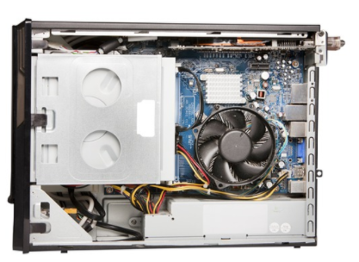
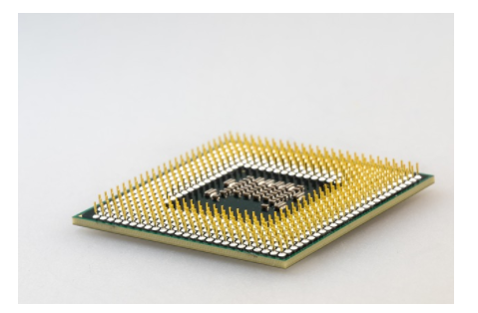
Procesor (stretneš sa aj so skratkou CPU) - je akýsi mozog počítača. Vykonáva všetko, čo mu nariadia programy, realizuje výpočty. Jeho výkonnosť výrazne ovplyvňuJe rýchlosť celého počítača.

Pevný disk (hovorí sa mu aj hard disk a jeho skratka je HDD, v posledných rokoch sa dostáva stále viac do popredia aj tzv. SSD disk) - na ňom sú uložené všetky programy a dáta. Prv, než vypneš akýkoľvek program, v ktorom si niečo vytvoril - text, tabuľku, obrázok, prezentáciu - svoju prácu si uložíš. A ak si to doteraz nevedel, ukladáš ju práve na pevný disk. Tam bude uložená aj vtedy, keď je počítač vypnutý. Fotografie, filmy ukladáš tiež na tento disk. Rovnako naň inštaluješ aj nové programy, hry... Ak sa ti počítač pokazí, najdôležitejšie je zachrániť z neho hard disk, pretože tam je uložené jednoducho všetko.
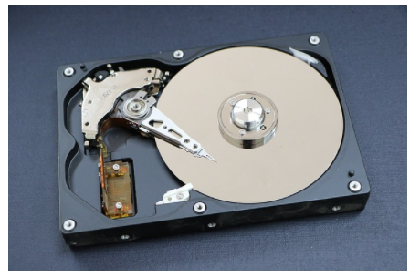
Operačná pamäť (hovorí sa jej aj RAM) - má podstatne menšiu kapacitu ako pevný disk, ale je ďaleko rýchlejšia.
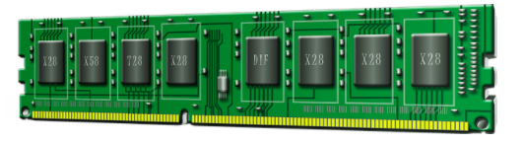
Keď je počítač vypnutý, je prázdna. Po zapnutí si do nej načíta všetko, čo práve potrebuje k svojej práci a dočasne si niektoré dáta do nej aj ukladá. Ale vo chvíli, keď sa počítač vypne, vypína sa aj napájanie pre pamäť a všetko, čo v nej bolo, sa zmaže.
Opätovné zapnutie počítača, načítanie potrebných informácií z pevného disku do pamäte a otvorenie všetkých aplikácií, s ktorými sme pracovali, chvíľu trvá. Preto sa často na počítačoch používa miesto vypnutia tzv. režim spánku, počas ktorého sa počítač úplne nevypne, t.j. ani RAM sa úplne neodpojí od napájania elektrinou. Do pamäte sa uloží obraz stavu, v akom počítač opúšťame. Zapnutie potom, trvá pár sekúnd.
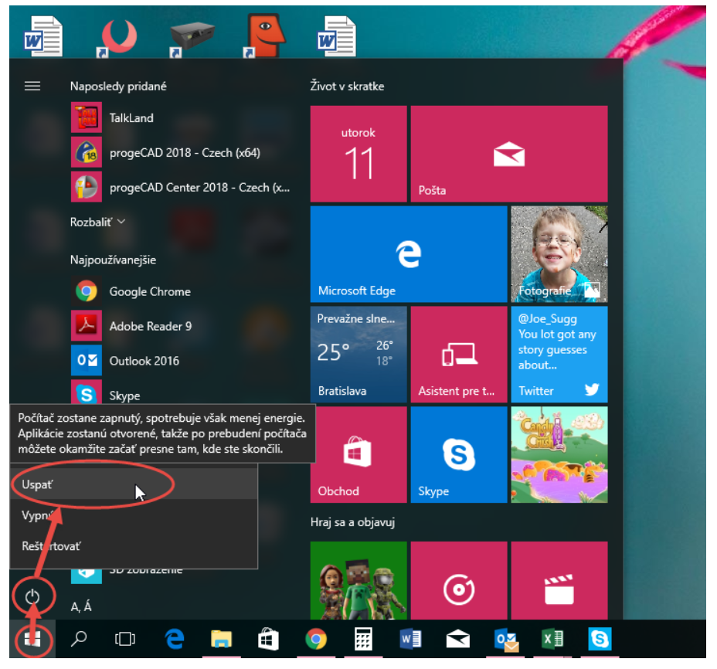

Úloha 7.1.1: Vyber si svoj notebook
Nájdi si na internete predajcu počítačov a notebookov. Ak sa ti nechce hľadať, môžeš ísť napríklad na stránka www.alza.sk. Vyber si notebook, ktorý sa ti páči a pozri si jeho parametre. Zisti z nich, aký má veľký hard disk a pamäť (ich názvy budú uvedené ich skratkami).
Svoje zistenia sem napíš aj spolu s odkazom na notebook tvojich snov.
Maximálny počet BODOV: 2

Úloha 7.1.2: Hľadáme rozdiely

Stolný počítač, notebook, tablet? Je medzi nimi podstatný rozdiel a každý má svoje výhody a nevýhody.
Pozisťuj si o nich pár informácií a napíš sem:
- Čím sa líši stolný počítač a notebook a čo majú naopak spoločné.
- Čím sa líši tablet od počítača a notebooku.
- Ku každému napíš dve jeho výhody a dve nevýhody.

Úloha 7.1.3: Koľko máme miesta
navigačnom table vľavo nájdi odkaz na Tento počítač. Zisti, akú kapacitu má pevný disk a koľko voľného miesta na ňom ešte je.
Svoje zistenia napíš.

Úloha 7.1.4: Koľko máme miesta 2
Informácia, koľko máme voľného miesta, nás zaujíma nielen na počítači, ale aj USB disku, mobile, fotoaparáte apod. Preskúmaj čo najviac zariadení vo svojom okolí a pokús sa zistiť, akú kapacitu na ukladanie dát majú a koľko miesta na nich ešte zostáva.
Svoje zistenia spolu s názvami zariadení napíš.

